 | IMPRO CEĻOJUMI  Latviešu biedrības namā  Merkeļa ielā 13-122  Rīgā, LV-1050  tālr.: 67221312  fakss: 67221256  http://www.impro.lv |  | Latvijas Statistikas asociācija  Ļ.cien. Birutai Slokai  Mob.: 29244966  e-pasts: biruta.sloka@lu.lv
Ceļojumu konsultants Uldis Klepers  tālr.: 67507216 e-pasts: uldis@impro.lv |  |  | Maršruta projekts  Lappušu skaits: 2
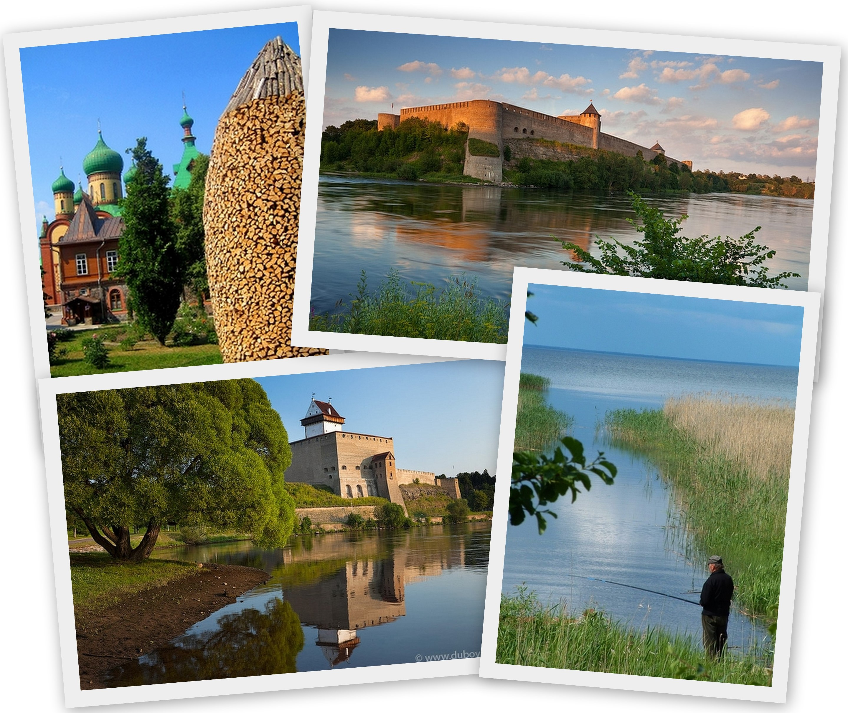
26.06.2013.

Peipusa
Zvejniekciemi
un Narva

 | 10.08. – 11.08. |  | 2 dienas | no Ls 66
diena, maršruts |  | apskates objekti |  |  | naktsmītne
sestdiena,  10.08.  Rīga – Valka –  Tartu – Toila - Narva |  | - 7.00 izbraukšana no Operas ieejas  - Alatsakivi krāšņā pils  - Kallastes smilšakmens atsegumi Peipusa krastā  - Igauņu iekšzemes jūras – Peipusa ezera piekraste ar zvejniekciemiem ar koka apbūvi, mazdārziņiem, vecticībnieku tradīcijām, un kur gandrīz vienmēr smaržo pēc kūpinātām zivīm.  - pusdienas vecticībnieku sādžā Mustvē ar vietējo zivju zupu un tradicionālo pīrāgu (cenā)  - Neliela pastaiga pa smilšaino pludmali, labā laikā pelde  - Toilas senās muižas parks un krāšņā Somu jūras  līča piekraste |  |  | *** viesnīca Narvā
svētdiena,  11.08.  Narva –Kuremē–  Sāre – Valka –  Rīga |  | - Narvas apskate: cietokšņa apmeklējums, vecā manufaktūra, skatu laukums, no kurienes paveras lielisks skats uz  Ivangorodas un Narvas cietokšņiem upes krastos  - Kuremē pareizticīgais sieviešu klosteris, kurš darbojas  jau vairāk nekā 100 gadus  - pusdienas (cenā)  - Ahhaa zinātnes centrs, kas būs ceļvedis aizraujošā zinātnes pasaulē, kurā gaida atklājumi, piedzīvojumi, noderīgas zināšanas un jautra izklaide  - atgriešanās Rīgā pēc 21.30

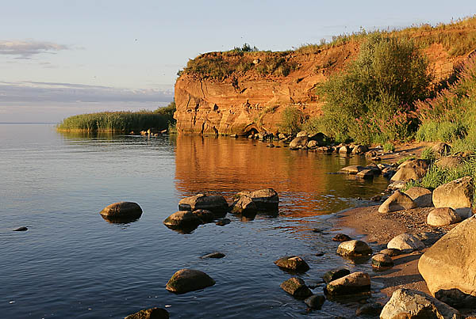
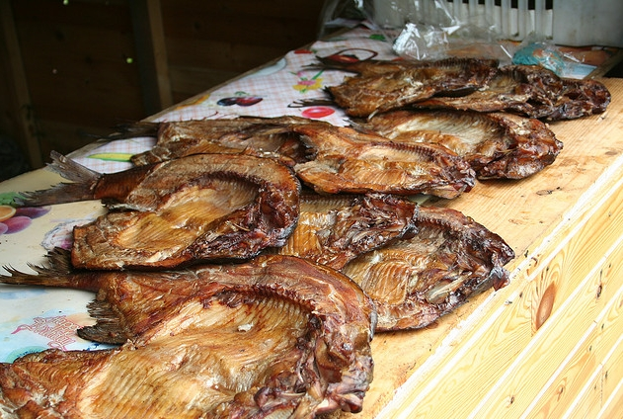

Naktsmītnes
*** viesnīca Narvā: divvietīgas istabas ar WC un dušu, brokastis
Ceļazīmes cena
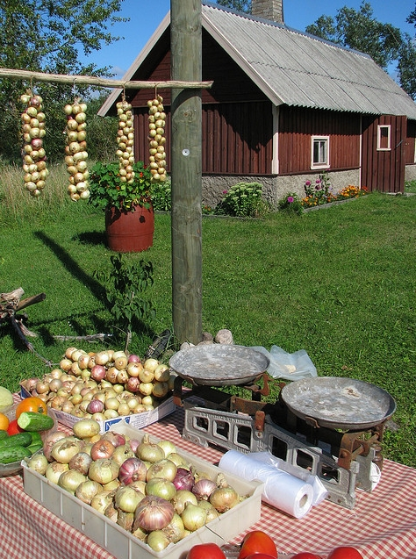
Kopējais dalībnieku skaits grupā | kopējā tāme grupai  (Ls) | ceļazīmes cena 1 personai ar IMPRO autobusu (Ls)
43 | 2772 | 66

Ceļojuma cenā ietilpst
- transporta pakalpojumi (komfortabls autobuss)
ceļojuma laikā
- naktsmītnes un brokastis saskaņā ar maršruta aprakstu
- grupas vadītāja-gida pakalpojumi
- ieejas maksa muzejos u.c. programmā paredzētajos apskates objektos
- pusdienas 10.08. un 11.08.
- veselības apdrošināšana

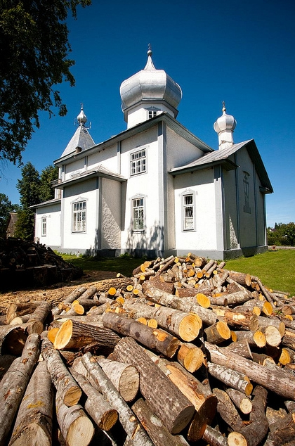
Ceļojuma cenā neietilpst
- vakariņas

Atlaides un piemaksas
- ceļojuma cena bērniem, kuri izbraukšanas brīdī vēl nav
sasnieguši 17 gadu vecumu
un ceļo kopā ar pilnvaroto personu samazinās par – Ls 7
- piemaksa, ja vēlaties vienvietīgu numuru viesnīcā – Ls 11

Ceļojumam nepieciešamie dokumenti
LR pilsoņa pase, kas izdota pēc 2002.gada 1.jūlija un ir derīga līdz ceļojuma beigām vai
Latvijas pilsoņa ID karte, kas ir derīga līdz ceļojuma beigām;
LR nepilsoņu pase, kas ir derīga vēl 3 mēnešus pēc ceļojuma beigām
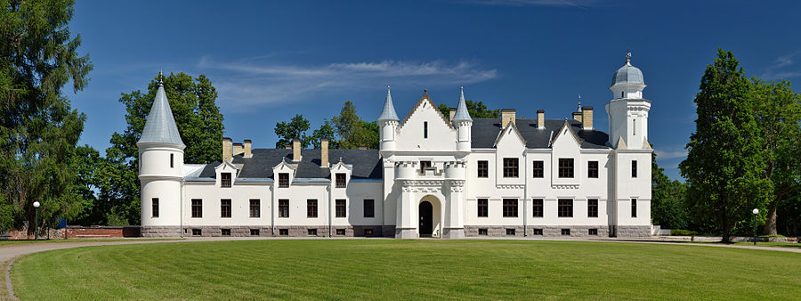

 | IMPRO  RLB namā Merķeļa ielā 13 – 122  tālrunis: 67221312, fakss: 67221256  e-pasts: impro@impro.lv  skype: impro.info  www.impro.lv |  | www.draugiem.lv/impro
 |  |  | www.facebook.com/improcelo
 |  |  | www.twitter.com/impro_celo

